|  |
| --- |
| ATHENSK DEMOKRATI  Athen – demokratiets fødsel og fald 03 |

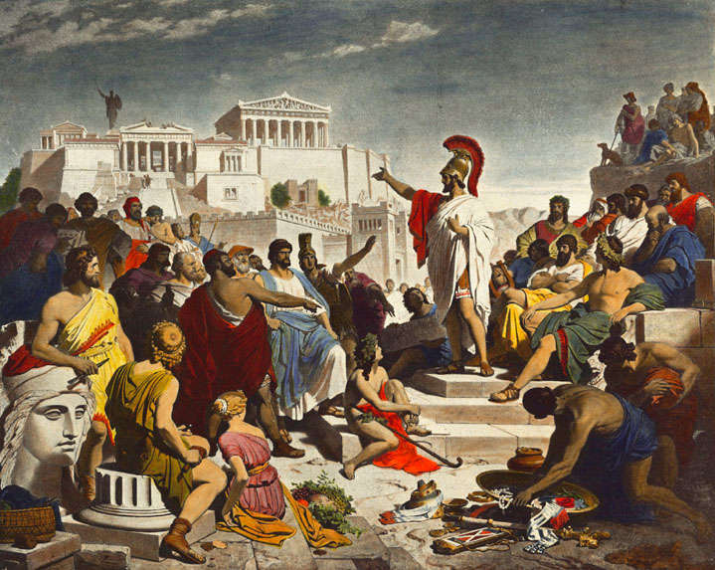

**OPGAVE 1: VEJEN TIL ATHENSK DEMOKRATI**Vi tager lige dagens Powerpoint.

|  |  |
| --- | --- |
| Slide 2: **Bystaten Athen** |  |
| Slide 3:  **Draco’s reformer, 620 f.v.t.** |  |
| Slide 4: **Solons reformer, 594 f.v.t.** |  |
| Slide 5:  **Tyrannerne, 546-510 f.v.t.** |  |
| Slide 6-8:  **Myten om Tyranmoderne og athensk ideologi** |  |

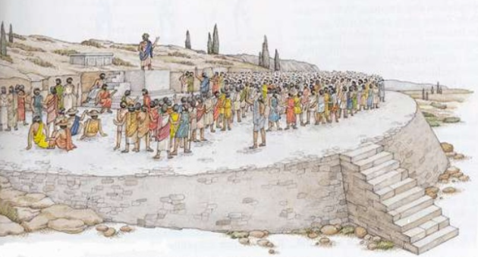

**OPAVE 2: ATHENSK DEMOKRATI I PRAKSIS**Svar på nedenstående arbejdsspørgsmål til dagens tekst – Athensk demokrati, s. 22-29

|  |
| --- |
| 1. Hvad sker der efter tyrantiden i Athen? 2. Efter hvilke kriterier opdeler Kleisthenes Atikka? 3. Hvad er en *tritty* og *fyle*? 4. Hvor mange repræsentanter har hver fyle i 500-mandsrådet, og hvordan foregår valget dertil? 5. Hvad er 500 mandsrådet? 6. Hvad er et *prytani* og et kollegie? 7. Hvordan fungerer folkedomstolene? 8. Hvilken funktion har folkeforsamlingen? 9. Hvem har stemmeret? 10. Hvordan får man folk til at deltage i folkeforsamlingsmøderne? 11. Hvad er idealet for det athenske demokrati? 12. Hvad er valgalderen og hvilken grund ligger bag dette? |